Шринкфляция біздің елде бар ма?

Шринкфляция деген не?

Шринкфляция (ағылш. shrinkflation) - өндірушінің сату бағасын сақтай отырып немесе пропорционалды түрде төмендете отырып, қаптамадағы тауардың санын, көлемін немесе салмағын төмендетуі. Тауардың көлемін немесе салмағын азайту, салмақ бағасынан көлем бағасына ауысу (немесе керісінше, тауардың тығыздығына байланысты), өндірушілер сатып алушыларда тауар бағасының төмен көрінуін жасайды

Шринкфляцияға тіпті танымал өнімдерде жүгінеді

2016 жылы Toblerone өндірушісі шоколад арасында кең аралықтар жасау арқылы өзінің өнім салмағын өзгертті . Өнім салмақ пен бірге сұлулығын жоғалтты тұтұнушылар оны жіңішке тістері бар тарақпен немесе қолтырауынның аузымен салыстырды. Бірақ "жіңішке" жолақ бұрынғыдай көп болды. Өндіруші Швейцариялық франк бағамының нығаюы өндіріс шығындарының өсуіне әкеліп соқтырғанын және тауардың бағасын сақтаудың жалғыз жолы оның салмағын төмендету екенін түсіндірді.

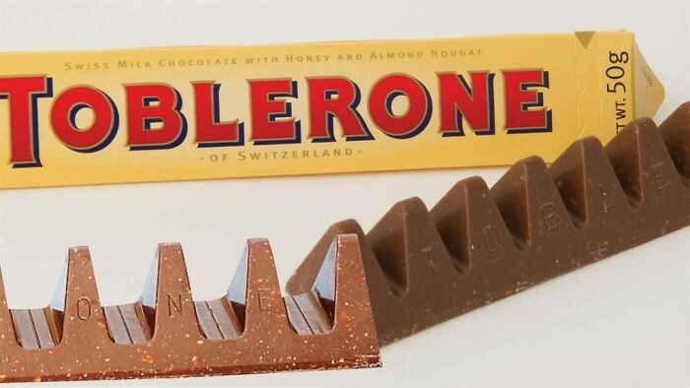

Шринкфляцияға тек тауарлар ғана емес, сонымен қатар қызмет көрсету саласында әсер етеді. Мысалы, қонақүй бөлмесі бір жыл бұрынғыдай қымбат болуы мүмкін, бірақ күнделікті тазалау немесе таңғы ас бағасына кірмейді. Кейде қызметте шринкфляция үшін бөлек термин қолданылады – " скимпфляция "(skimpflation, skimp - "сараң","үнемді"). Скимпфляция техникалық қызмет көрсетуді үнемдеу арқылы шығындарды азайтуды білдіреді.

Қазіргі әлемде шринкфляция дағдарыс немесе жоғары инфляция кезеңдерінде салыстырмалы түрде жаппай тәжірибеге айналуда, бұл кезде өндірушілер шығындардың өсуіне тап болады, бірақ бәсекелестік қысымға байланысты бағаның ашық өсуі нәтижесінде сатып алушылардан айырылып қалудан қорқады. Монополист жай ғана бағаны көтерер еді себебі тұтынушының таңдауы жоқ. Бәсекелестік жағдайында өндірушілер өз өнімдеріне сұранысты ынталандырумен бірге жақсы табыс пен жақсы өнім ұсыну керек. Сол үшін олар бағаны "жасырын"көтереді. Американдық журналист және сатирик, Пулитцер сыйлығының лауреаты арт Бухвальд алғашқылардың бірі болып 1969 жылы әлі атауы жоқ құбылысқа назар аударды, өндірушілерді "қаптаманың көлемін ұлғайту кезінде өнім өлшемін азайтудың жаңа әдістерін әзірлегені үшін" мақтады: шринкфляция 1970 жылдардағы инфляцияның өсуі кезінде АҚШ-қа тарала бастады. 2008-2009 жылдары әлемнің көптеген елдерінде жаһандық дағдарыс кезінде және одан кейін жаппай шрникфялция тарады.

Коронавирустық пандемиядан кейін, жаһандық инфляция Тарихи рекордтарға жеткенде, қаптамалардың көлемінің немесе салмағының азаюы соншалықты кең таралғаны соншалық, "шринкфляция" сөзі Google-дағы өте танымал іздеулердің қатарына еніп, вебстердің американдық түсіндірме сөздігіне енгізілді. Рекордтық инфляцияға байланысты дәретхана қағазынан йогуртқа, кофеден чиптерге дейін әртүрлі тауарлардың көлемі мен мөлшері азая бастады.

"Дав" Сабыны. Шринкляция тек тағамдарға ғана қатысты емес.Мысалы, сыртқы нарықтарда 2019 жылдан бастап дав сабыны 113-тен 90 грамға дейін жеңілдеді. Сондай-ақ, шетелде Aкс Душқа Арналған Гель бөтелкесі едәуір кішірейіп, оның бет жапсырмасынан көлем туралы ақпарат жоғалып кетті, бірақ XL белгісі пайда болды.

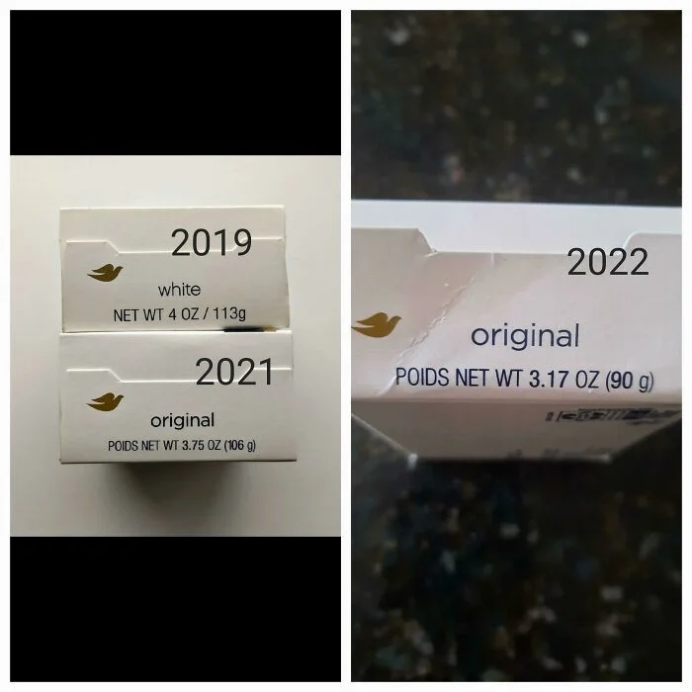

Шринкфляция қаншалықты тиімді

Маркетинг және тұтынушылық мінез-құлық профессоры Гари Мортимер бағаны көтерудің әртүрлі стратегиялары сатып алушылардың көңіл-күйіне қалай әсер ететіні туралы зерттеу жүргізді. Бір австралиялық супермаркетте ол төрт тактиканы қолданды:

* Баға көтерілгендей әсер қалдырыңыз.
* Баға өзгермеген сияқты әсер қалдырыңыз, бірақ өнімнің мөлшері азайды.
* Өнімнің көлемі ұлғайған сияқты әсер қалдырыңыз, бірақ бағасы одан да өсті.
* Баға төмендегендей әсер қалдырыңыз,бірақ өнімнің мөлшері азайды.

Нақты сатылымның алты аптасының қорытындысы бойынша төртінші тактика ең сәтті болды: құны мен мөлшерінің төмендеуін көрсететін баға белгісі бар тауар 530 рет сатып алынды. Үшінші тәсіл 448 сатылым әкелді, екіншісі 435, ал біріншісі 391.

Шринкфляциямен не болады

Экономиканың жағдайы. Компаниялар пакеттердің көлемін одан әрі азайта ма, жоқ па, соны түсіну үшін экономикалық көрсеткіштерді қарастырған жөн. Егер инфляция жоғары болса, Жаңа салықтар пайда болады және ақша құны әлсірей береді, біз шринкфляцияның жаңа кезеңін көретін шығармыз. Тәжірибе көрсеткендей, өндірушілер өнімнің бағасын көтеруден гөрі оның массасы мен мөлшерін азайтуды жөн көреді.

.